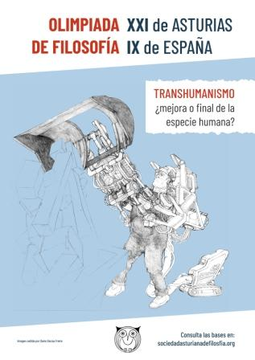

I Denominación del proyecto y objetivos que se propone 2
II Destinatarixs y preparación de las Olimpiadas 3
III Bases de la XXIª Olimpiada de filosofía de Asturias 3
IV Jurados de la XXIª Olimpiada de filosofía de Asturias 8
V Participantes en la XXIª Olimpiada de filosofía de Asturias 12
VI Ganadorxs de la XXIª Olimpiada de Filosofía de Asturias 14
VII Centros de enseñanza que han participado en la XXIª Olimpiada de filosofía de Asturias 17
VIII Participación en la IX olimpiada de filosofía de España (OFE) 18
IX ACTA DE REUNIÓN DE LA JUNTA DIRECTIVA DE LA SAF 18
X Galería fotográfica 20

I Denominación del proyecto y objetivos que se propone

Todxs lxs participantes en las Olimpiadas de filosofía, queden ganadorxs o no, viven por primera vez una experiencia muy importante, que es nada menos que la de intentar desarrollar el pensamiento propio. Sabemos el trabajo que eso cuesta y lo importante que es en él el papel de lxs profesorxs. Los ejercicios que se presentan en las diferentes modalidades —dilema, disertación, fotografía y vídeo— tienen detrás, todos ellos, mucho trabajo, mucho coraje y mucha audacia. La audacia de pensar por sí mismx de la que hablaba Horacio y después Kant: Sapere aude!, ten el valor de pensar por ti mismx. Lo que intentamos hacer en la clase de filosofía se suele denominar con las palabras “pensamiento crítico” y, efectivamente, el pensamiento crítico es muy importante, pero el pensamiento propio implica algo más: aportar ideas nuevas, producir pensamiento nuevo, inventar. Para eso, evidentemente, primero hay que someter a crítica lo que ya existe, empezando por lo nuestro, nuestras opiniones, nuestras costumbres. Y para someter a crítica lo nuestro no tenemos más remedio que recurrir a lxs que anteriormente hicieron lo mismo: Platón, Descartes, Kant, Nietzsche… para mencionar alguno de los filósofos más citados en los trabajos de las Olimpiadas. La filosofía no es un ejercicio narcisista en el que unx reflexione consigo mismx sobre sus propios pensamientos, sino que es un ejercicio de discusión con lo que unx no piensa y no se le hubiera ocurrido nunca pensar, pero que está ahí disponible para que nos apropiemos de ello y lo incorporemos para seguir creando pensamiento. La filosofía, nos decía Kant, no se puede aprender porque no existe en ningún manual ni en ninguna doctrina, ni tampoco la podemos encontrar en nosotros mismos. Esto sería una apariencia de filosofía, puro dogmatismo. La realidad de la filosofía solo se puede buscar poniendo en práctica y en riesgo el pensamiento propio, saliendo de él, buscando en lo no cotidiano.
En los trabajos presentados ESTE AÑO resalta una preocupación: las tecnologías NBIC (nanotecnología, biotecnología, tecnología de la información y ciencia cognitiva), que prometen mejorar las capacidades y alargar la vida del ser humano ¿cómo se van a usar? ¿Estarán al alcance de todo el mundo, de los ricos y de los pobres, de los poderosos y de los despreciados, de los habitantes de todos los países, de los que las necesiten verdaderamente? En estas preguntas subyace una preocupación por la justicia, que siempre es social o política.
Y ¿cómo van a afectar esos cambios, que se dicen esenciales, puesto que nos llevan a una existencia transhumana, es decir, más allá de la existencia humana, a nuestra vida, a nuestras relaciones, a nuestros sentimientos, a nuestros deseos? Si el ser humano es un ser para la muerte, como dice Heidegger pero ya decía también Platón, ¿qué pasará cuando se pueda vencer a la muerte, si es que todo eso no es más que una promesa? O, en todo caso, ¿se trata de una promesa deseable o de un mal sueño? Todas estas preguntas remiten a la antropología, a la reflexión filosófica sobre el ser humano, que es el que precisamente se trata de superar.
Pero, ¿qué pasa si a una cosa se le modifican ciertas propiedades suyas hasta el punto de que no se la pueda reconocer y tengamos que hablar de una nueva realidad? Ética, política, antropología, ontología: disciplinas básicas de la filosofía. La filosofía tiene el deber de adelantarse a esos cambios que nos trae la biotecnología, de pensar en sus consecuencias, de valorar sus promesas. Ella levanta la mirada por encima de lo particular y se hace una vez más las preguntas universales: ¿qué debemos hacer?, ¿qué podemos esperar en el futuro?, ¿qué es el ser humano? Pues bien, los trabajos de este año engarzan con estas cuestiones y demuestran que la juventud está interesada y capacitada para planteárselas.
Los dos cursos pasados conseguimos celebrar hasta el final la Olimpiada de filosofía de Asturias y obtuvimos sendas subvenciones de la Consejería de Educación. Esto supuso para la SAF un motivo de orgullo. Este año no hemos conseguido menos, pues ya contamos con la experiencia anterior. Esta XXIª edición de la Olimpiadas lleva el título elegido por la OFE el año pasado: Trashumanismo, ¿mejora o final de la especie humana? El cartel, que hemos colocado en la portada de esta memoria, ha sido diseñado por nuestra cartelista Belén Vázquez utilizando una imagen cedida por el ilustrador Darío García Freire y, como en otras ocasiones, intenta captar en una imagen lo esencial del título, en este caso la importancia transformadora de los avances trashumanistas en esta ocasión aplicados al trabajo mecánico. En los trabajos de nuestrxs concursantes no se suele mencionar esta aplicación laboral que la imagen del hombre-excavadora pone de relieve. Tampoco en las discusiones y artículos sobre el tema. Por eso hemos querido incluir esta faceta social y laboral de alguna manera en la polémica sobre el trashumanismo.

II Destinatarixs y preparación de las Olimpiadas

La Olimpiada de filosofía está destinada a alumnxs de enseñanza media que estén matriculadxs en cualquier centro de enseñanza asturiano en el curso 2021-2022. Y en concreto, cada modalidad tiene los siguientes destinatarios:
- DISERTACIÓN (para alumnxs de bachillerato)
- DILEMA MORAL (para alumnxs de 3º y 4º de ESO)
- FOTOGRAFÍA FILOSÓFICA (para alumnxs de bachillerato y de 3º y 4º de ESO)
- VIDEO (para alumnxs de bachillerato y de 3º y 4º de ESO)
Los centros han contado con 5 meses para preparar la olimpiada de filosofía. Para ello han podido recurrir al material elaborado por la REF sobre el tema.

III Bases de la XXIª Olimpiada de filosofía de Asturias

1. La presente Olimpiada de Filosofía, organizada por la Sociedad Asturiana de Filosofía (en adelante SAF), propone cuatro modalidades de participación con una única temática: «Trashumanismo, ¿mejora o final de la especie humana?». Las modalidades son:

- DISERTACIÓN (para alumnos de bachillerato)
- DILEMA MORAL (para alumnos de 3º y 4º de ESO)
- FOTOGRAFÍA FILOSÓFICA (para alumnos de bachillerato y de 3º y 4º de ESO)
- VIDEO (para alumnos de bachillerato y de 3º y 4º de ESO)

2. Esta vigesimoprimera edición se plantea en coordinación con la IX Olimpiada Filosófica de España (en adelante IX OFE). Los ganadores de la Olimpiada autonómica se comprometen a representar a Asturias en la IX OFE.

3. Podrán presentarse a este concurso todos los alumnos y alumnas matriculadas durante el curso 2021-2022 en centros escolares de Asturias de ESO o de bachillerato. Un mismo alumno que se presente a las modalidades de Disertación o de Dilema podrá presentarse también a las de Fotografía filosófica y de Vídeo, debiendo cada trabajo llevar un seudónimo distinto.

4. Las profesoras coordinadoras responsables en los distintos IES o Colegios cuyos alumnos participen en el concurso remitirán a la SAF los originales de los trabajos que previamente hayan sido seleccionados por ellas. El envío se realizará por correo electrónico a la dirección: saf@sociedadasturianadefilosofia.org

5. Número de trabajos por centro. Cada centro podrá presentar al menos un trabajo de cada modalidad y uno más por cada fracción de treinta alumnos matriculados; es decir, más de treinta: dos trabajos; más de sesenta: tres; más de noventa: cuatro, etc.

6. El plazo de presentación de los trabajos concluirá el 28 de febrero de 2022.

7. En los trabajos deberá figurar exclusivamente el título, la modalidad del mismo y un seudónimo. En los pertenecientes a las modalidades de fotografía y vídeo se especificará además qué dispositivo se ha utilizado para su realización. En un archivo aparte se enviará la última página de estas bases debidamente cumplimentada.

8. Fuentes documentales. Los trabajos podrán completarse con la mención de todas las fuentes documentales que hayan sido utilizadas en el proceso de su composición: textos específicos, consultas bibliográficas, consultas de páginas web, imágenes, filmografía, etc. Si los trabajos contuvieran citas explícitas, se escribirán entre comillas («estas comillas» o bien "estas comillas") e irán debidamente referenciadas. Para las referencias se requiere indicar como mínimo los siguientes datos: Autor: Obra en cursiva, año de edición y, llegado el caso, la página o las páginas referidas (para el caso de libros); Autor: «artículo», Revista en cursiva, número de la revista, año de edición y, llegado el caso, la página o las páginas referidas (para el caso de revistas); Autor: página web, día de consulta (para el caso de páginas web), o Imagen: Autor y/o Localización (para imágenes).
En caso de plagio, el trabajo será automáticamente eliminado del concurso. Se entiende por plagio la apropiación parcial de contenidos de otros autores que no vengan debidamente citados o referenciados. Con mayor razón, el plagio será notorio si la apropiación de los contenidos es total. La organización denunciará ante el centro este plagio y podrá hacer público este hecho.

9. El Jurado, cuyo fallo será inapelable, estará formado por profesionales de la Filosofía designados al efecto por la SAF, aunque se podrá contar con profesionales de otras disciplinas, así como con personalidades y expertos de reconocido prestigio del mundo de la educación y la cultura.

10. El fallo de los cuatro jurados se dará a conocer el día 14 de marzo de 2022 y será anunciado en los medios de comunicación. Los alumnos cuyos trabajos hayan sido seleccionados por el jurado recibirán la notificación directamente en sus centros de enseñanza. Habrá tres seleccionados finalistas en cada modalidad y varias menciones especiales, hasta un máximo de cinco menciones por modalidad. El Jurado determinará su número en función de la calidad de los trabajos. El fallo sobre los finalistas de cada modalidad no determinará todavía el 1º, 2º y 3º puesto, los cuales serán fijados el día de la entrega de premios, según se indica en el punto siguiente. Los galardones podrán resultar total o parcialmente desiertos, a criterio del Jurado.

11. Entrega de premios. El día de la entrega de premios y del fallo final será fijado por la SAF a su debido momento y se comunicará directamente a los seleccionados y a los profesores responsables. La previsión es que la jornada de entrega de premios se celebre el viernes 1 de abril de 2022 en el Centro de Cultura Antiguo Instituto de Gijón. Los tres finalistas de cada modalidad defenderán allí durante un máximo de cinco minutos cada uno su disertación, dilema, vídeo o fotografía, ayudados del material que precisen. Un segundo jurado adjunto nombrado por la SAF calificará en vivo estas actuaciones. Sumadas las puntuaciones sobre 10 del primer fallo (que habrán permanecido secretas) a las puntuaciones de la defensa (sobre 5) hechas en vivo en este acto de entrega de premios, un representante de la SAF anunciará el primero, segundo y tercer ganador de cada modalidad, y se procederá a entregar los diplomas correspondientes. Si un finalista conoce con anterioridad su imposibilidad de representar a Asturias en la final nacional deberá comunicarlo antes del día de la celebración de la entrega de premios, para que, sin perjuicio de seguir presente en la final asturiana, la organización decida con seguridad el representante (o los representantes) de Asturias en la IX OFE.

12. En caso de que la final no pudiera celebrarse presencialmente debido a la situación sanitaria, las finalistas dispondrán de una semana (hasta el 21 de marzo) para enviar a la SAF un vídeo de 5mm de duración en el que presenten su trabajo. Los vídeos serán publicados en el canal de YouTube de la SAF y el tribunal adjunto emitirá su dictamen considerando esos vídeos, como se hizo en la XIX edición de la Olimpiada. La fecha de publicación y entrega de premios permanecería la misma: 1 de abril de 2022.

13. Las finalistas galardonadas se comprometen a participar en la IX OFE, con arreglo a los siguientes criterios: participará siempre el primer premio de cada modalidad; el segundo premio de cada modalidad podría tener también que participar e, incluso, el tercer clasificado tendría alguna posibilidad de participación. Estos datos se conocerán en la fase final del concurso. Si el seleccionado (o seleccionados) para representar a Asturias renunciara(n) a esta representación, entonces perdería(n) el premio obtenido en la fase asturiana. En la IX OFE la SAF y la organización de la IX OFE correrán con los gastos de viaje y alojamiento de las alumnas seleccionadas.

14. Normas para la DISERTACIÓN. La Disertación tendrá una extensión entre 3 y 6 folios (sin contabilizar las fuentes documentales), y se presentará en Times New Roman, tamaño de fuente 12 e interlineado 1,5 puntos. Cada profesora podrá sugerir a sus alumnos el enfoque o los enfoques que crea oportunos, siempre que se ajusten a la temática general. Cada alumna elegirá un título personalizado para su trabajo.

14.1. El primer premio de la disertación estará dotado con 300€, el segundo con 150€ y el tercero con 100€.

14.2. Los criterios de la disertación son los siguientes:
- exposición bien estructurada (planteamiento, desarrollo y conclusión) de la línea argumental elegida;
- claridad y uso preciso que se hace de los conceptos;
- solidez y coherencia del texto presentado;
- interés e importancia de los análisis hechos;
- objetividad y rigor;
- planteamiento original y crítico;
- atención a ideas y posturas contrarias;
- buena utilización de ideas de otros autores y de la tradición filosófica;
- ortografía y sintaxis correctas;
- buena presentación; y
- referencia de fuentes documentales pertinentes.

15. Normas para el DILEMA MORAL. El Dilema moral tendrá una extensión entre 2 y 5 folios (sin contabilizar las fuentes documentales), y se presentará en Times New Roman, tamaño de fuente 12 e interlineado 1,5 puntos. Cada profesora podrá inspirar a sus alumnos el enfoque o los enfoques que crea oportunos, siempre que converjan con la temática general. Cada alumno elegirá un título personalizado para su trabajo.

15.1. El primer premio del dilema moral estará dotado con 250€, el segundo con 100€ y el tercero con 75€.

15.2. Los criterios del dilema moral son principalmente los siguientes:
- planteamiento claro del problema;
- precisión en la exposición de las alternativas u opciones que se enfrentan;
- atención a las ideas y posturas contrarias, y potencia de las refutaciones propias;
- solidez y coherencia;
- interés e importancia de los análisis hechos;
- fuerza de la conclusión;
- objetividad y rigor.
Se tendrá en cuenta igualmente el ajuste a los siguientes criterios:
- exposición bien estructurada;
- claridad y uso preciso que se hace de los conceptos;
- planteamiento original y crítico;
- creatividad y fuerza estética;
- ortografía y sintaxis correctas;
- buena presentación; y
- referencia de fuentes documentales pertinentes.

16. Normas para la FOTOGRAFÍA FILOSÓFICA. La Fotografía filosófica deberá contar con un lema o frase explicativa de no más de 140 caracteres. Cada profesor podrá inspirar a sus alumnos el enfoque o los enfoques que crea oportunos, siempre que se adecúen a la temática general. Cada alumna elegirá un título personalizado para su trabajo. Si el trabajo fuera de grupo, uno en concreto ejercerá de titular ante la olimpiada. Las fotografías tendrán un nivel de calidad de formato 15x20 cm hasta 30x45 cm. Se adjuntará un archivo con la fotografía en formato jpg o tif en el correo electrónico que se envíe a la dirección de la SAF (saf@sociedadasturianadefilosofia.org), con un peso máximo de 5 MB.

16.1. El primer premio de la fotografía filosófica estará dotado con 150€, el segundo con 75€ y el tercero con 50€.

16.2. Los criterios de la fotografía filosófica son los siguientes:
- Pertinencia de la fotografía en relación con el tema de la Olimpiada: que la fotografía refleje claramente el tema propuesto o que cuando menos exista una conexión evidente entre la fotografía y el tema.
- Los dos primeros criterios antes enunciados funcionan como veto además de como características a puntuar. Los trabajos fotográficos deben atenerse a estas dos características para no ser descartados.
- Calidad técnica y estética de la fotografía. Se valorará a este respecto la finalidad estética o expresiva, así como el encuadre, el enfoque y la luminosidad y su ajuste a lo que la fotografía pretende expresar.
- Riqueza simbólica e iconográfica de la imagen.
- Originalidad: la fotografía debe ser original de su autor. No se permitirán fotografías copiadas de internet ni composiciones realizadas a partir de material no original.

17. Normas para el VÍDEO FILOSÓFICO. El Vídeo deberá contar con un título o frase explicativa en los créditos del mismo, donde aparecerá el logo de la SAF y la referencia a la XIX Olimpiada de Asturias de Filosofía. Cada profesor podrá inspirar a sus alumnos el enfoque o los enfoques que crea oportunos, siempre que se adecúen a la temática general. Cada alumno elegirá un título personalizado para su trabajo. Si el trabajo fuera de grupo, uno en concreto ejercerá de titular ante la olimpiada. Los vídeos serán presentados en algunos de estos formatos: MOV, MPEG4, AVI, WMV, MPEGPS, FLV, 3GPP, WebM, y se enviarán en un archivo adjunto al correo electrónico de la SAF (saf@sociedadasturianadefilosofia.org).
17.1. El primer premio de vídeo estará dotado con 300€, el segundo con 100€ y el tercero con 75€.
17.2. Los criterios del vídeo filosófico son los siguientes:
- Pertinencia del vídeo en relación con el tema de la Olimpiada: que refleje claramente el tema propuesto o que cuando menos exista una conexión evidente entre el vídeo y el tema.
- Calidad técnica y estética del vídeo. Se valorará a este respecto la finalidad estética o expresiva, así como el encuadre, el enfoque y la luminosidad y su ajuste a lo que se pretende expresar.
- Riqueza simbólica e iconográfica de las imágenes y de la narración.
- Originalidad: el vídeo debe ser original de su autora. No se permitirán vídeos copiados de internet ni composiciones realizadas a partir de material no original.

18. Los trabajos de las ganadoras de la fase de Asturias serán publicados en la página web y en el Boletín que edita la SAF. Se entiende que todos los documentos y la información comprendida en todos ellos, tanto visual como sonora, cumple con la legislación vigente en cuanto a los derechos de autor y al derecho a la propia imagen. Los concursantes ceden a la SAF y a la OFE el derecho a publicarlos y a difundirlos de acuerdo con sus objetivos.

19. Cualquier eventualidad no prevista será resuelta por la Junta directiva de la SAF, sin que quepa recurso alguno.
20. La participación en el concurso supone la plena aceptación de las presentes bases.
Hemos incluido en las bases la posibilidad bastante probable de que continuemos en el estado de alarma y qué tenemos previsto para este caso.

IV Jurados de la XXIª Olimpiada de filosofía de Asturias

Primer jurado:
DISERTACIÓN
Alberto Hidalgo, presidente de la SAF desde 1981 al año 2000, donde actualmente ocupa el cargo de vocal. Licenciado en Filosofía y Letras (Sección de Filosofía) por la Universidad Literaria de Valencia,
Catedrático Numerario de Institutos Nacionales de Enseñanza Media, ha ejercido como profesor de Bachillerato en distintos centros de Avilés y Oviedo hasta 1992.
Doctor y Premio Extraordinario de Doctorado en la Universidad de Oviedo con una tesis sobre «Gnoseología de las Ciencias de la Organización Administrativa. La Organización de la ciencia y la ciencia de la organización», dirigida por Gustavo Bueno.
Profesor Titular (retirado) de Sociología del Conocimiento y de la Ciencia en la Universidad de Oviedo.
David Sánchez Piñeiro es graduado en Filosofía por la Universidad de Oviedo y tiene un máster en Filosofía Política en la Universitat Pompeu Fabra de Barcelona. Es miembro de la Sociedad Asturiana de Filosofía (SAF) y de la Asociación Española de Ciencia Política y de la Administración (AECPA). En la actualidad se encuentra elaborando su tesis doctoral sobre ontología posfundacional y teoría de la democracia en el programa de Investigaciones Humanísticas de la Universidad de Oviedo.
Soledad García Ferrer es actualmente la presidenta de la SAF. Licenciada en Filosofía y Filología alemana, doctora en filosofía por la UCM, con una tesis titulada La felicidad como ideal de la imaginación, profesora retirada de enseñanza secundaria y coautora del libro ¿Cómo se hace una disertación?, editado en 2021.
DILEMA MORAL
Noelia Bueno es Doctora en Filosofía por la Universidad de Oviedo (con estancias en la Universidad de Frankfurt y la Universidad de Lovaina la Nueva), con una tesis sobre la identidad individual en el pensamiento de Hannah Arendt, ha desarrollado una línea de investigación centrada en el análisis e interpretación de fenómenos contemporáneos del ámbito de la filosofía social y cultural como la globalización, cuestiones bioéticas, la narratividad y las ideologías en discursos de diferentes ámbitos, cuestiones relativas a la memoria y la justicia transicional y la crisis de identidad del sujeto contemporáneo. En su etapa postdoctoral ha sido investigadora de la Academia Eslovaca de las Ciencias, la Universidad Médica de Gotinga (con financiación del DAAD) y la Universidad de Innsbruck, en cuyo Departamento de Filosofía trabajó como profesora desde 2014 hasta 2017. En la actualidad colabora con varios proyectos de investigación nacionales e internacionales y coordina el convenio de colaboración del Departamento de Filosofía con el EthicsLab de Camerún.
Claudia Delgado es Licenciada en Filosofía por la Universidad de Oviedo y Máster Erasmus Mundus en "Eurofilosofía" (Universidad de Toulouse-Jean Jaurès, UCLouvain y Universidad de Wuppertal). Ha trabajado en la empresa privada y como profesora de secundaria. Actualmente combina la docencia universitaria con la elaboración de una tesis doctoral sobre Filosofía y pobreza y con un contrato Severo Ochoa. Es miembro colaboradora del EthicsLab de la UCAC (https://ethicslabucac.net/), institución en la que en realizó una estancia de dos meses en 2019, y del Global Institute for Research, Education and Scholarship (GIRES) de Ámsterdam. Participa también en el proyecto de la UCM "Precariedad laboral, cuerpo y vida dañada. Una investigación de filosofía social" dirigido por Nuria Sánchez Madrid y Pablo López Álvarez. Desde 2018 es Tesorera de la Sociedad Asturiana de Filosofía.
Héctor García Vázquez es licenciado en filosofía por la Universidad de Murcia. Ha trabajado durante 10 años como profesor de educación secundaria en Castilla-La Mancha y actualmente ejerce su profesión en Mieres (Asturias). Es socio y colaborador habitual de la SAF.
FOTOGRAFÍA FILOSÓFICA
Roberto Menéndez es Secretario de la SAF, Licenciado en filosofía por la Universidad de Salamanca y doctor en filosofía por la Universidad de Granada. Ha hecho estancias de investigación en la Universidad Nacional Autónoma de México (UNAM) y en la Universidad de Rouen, en Francia. Su investigación comprende el ámbito de la fenomenología y la hermenéutica, la filosofía de la historia, la psicología y la teoría del cine. Actualmente es profesor en el instituto Piles de Gijón y, como miembro de la Sociedad Asturiana de Filosofía, organiza cursos y jornadas de filosofía.
Enrique Álvarez Villanueva nació en Oviedo en 1987. Es licenciado en Filosofía por la Universidad de Oviedo, es socio de la SAF y está preparando su tesis doctoral sobre la implantación y simulación de emociones en sistemas de inteligencia artificial. Ha publicado en distintas revistas nacionales, como Eikasia, Paideia o Azafea, en temas relacionados con la inteligencia artificial y la robótica.
Felipe Ledesma Pascal ha sido profesor de secundaria, de la universidad complutense de Madrid y de la universidad de Oviedo. Se doctoró en filosofía con una tesis titulada Realidad y ser. Un ensayo de fenomenología hermenéutica a propósito de Ortega. Sus áreas de interés se encuentran en el cruce entre lenguaje y ontología, enfocadas desde una perspectiva fenomenológica, con vistas a la relectura de los textos clásicos, especialmente los de Platón, Aristóteles y Wittgenstein. Es socio de la SAF.
VÍDEO FILOSÓFICO
María José Miranda es profesora del Departamento de Filosofía de la Universidad de Oviedo y forma parte del Grupo de Estudios Sociales de la ciencia CTS. Es doctora en Lógica y Filosofía de la Ciencia bajo la dirección de la Profesora de investigación Eulalia Pérez Sedeño por la Universidad de Santiago de Compostela. Trabajó en el Instituto de Filosofía del CSIC (2004 - 2011), obtuvo la beca de Movilidad Europea de la Red de Excelencia PRIME (2007) en el Departamento de Estudios de la Ciencia, Tecnología, Salud y Política de la Universidad de Twente (Países Bajos), realizó el Máster en Periodismo y Comunicación Científica de la UNED en 2009 y también colaboró con el Departamento de Sociología de la Universidad Federal de Pernambuco en su investigación sobre la Patologización del sufrimiento en la contemporaneidad (2013). Actualmente imparte Filosofía de la Tecnología en el Grado en Filosofía y varias asignaturas en el Máster Interuniversitario en Estudios de la Ciencia, la Tecnología y la Innovación de la Universidad de Oviedo / Uviéu, Universidad de Salamanca y Universitat Politècnica de València. También colabora en el proyecto de investigación "Praxeología de la cultura científica. Conceptos y dimensiones" de la Universidad de Oviedo / Uviéu (FFI2017-82217-C2-1-P).
Teresa Paz Gil es licenciada en Filosofía y Master en Formación del Profesorado por la Universidad de Oviedo, habiendo disfrutado de una estancia académica en la Universidad de Génova (Italia) dentro del marco del convenio Sócrates – Erasmus. Es Experta Universitaria y Profesional en Malos Tratos y Violencia de Género por la UNED. Actualmente ejerce como profesora de Filosofía en Secundaria y Bachillerato en el Principado de Asturias, donde reside desde hace veinte años. Ha formado y forma parte de distintas iniciativas y asociaciones en fomento de la Filosofía y el pensamiento crítico tanto dentro como fuera del aula. Es socia de la SAF.
Jorge Mola Reus es profesor de filosofía en secundaria. Ha sido profesor de primaria y coordinador educativo del Museo Evaristo Valle de Gijón. Ha realizado talleres para diversas instituciones, entre ellas la UNRWA. Es socio de la SAF.

SEGUNDO JURADO
Marta I. González es doctora en Filosofía por la Universidad de Oviedo y licenciada en Psicología por la misma universidad. Ha sido investigadora en la Universidad Técnica de Budapest, la Universidad de Minnesota (MEC/Fullbright), la Universidad Complutense de Madrid y el Instituto de Filosofía del CSIC, así como profesora de historia de la ciencia en la Universidad Carlos III de Madrid. En la actualidad es profesora en el Departamento de Filosofía de la Universidad de Oviedo y Científica Titular en excedencia del Instituto de Filosofía del CSIC. Es vocal de la SAF.
Isabel Marqués se formó en el mundo de la fotografía en la Escuela de Fotografía ISO 14, en el estudio de Jorge Alonso Molina, en la Escuela de Arte de Oviedo, y completó su formación con Alberto Braña y con David Jiménez, en los talleres de Javier Canogar e Illan Wolf y los de José Manuel Navia y Matías Costa. Es graduada en Historia del Arte, especialización en Patrimonio Histórico Artístico, por la Universidad de Oviedo. Ha dado un curso de fotografía filosófica en la SAF.
Entre los premios a su obra fotográfica, cuenta con el de Artista seleccionada en la Muestra de Artes Plásticas del Principado de Asturias y la adquisición de obra por el Museo de Bellas Artes de Asturias (2004), el Primer premio en la categoría de fotografía de la Fundación Metal Asturias (2007), el Segundo premio en el Concurso sobre “El mundo rural” organizado por el Banco Herrero (2007), el Primer premio en el Concurso del Ayuntamiento de Grado, “Mujer y fotografía” (2007) y el del Ayuntamiento de Siero (2009).
Ha realizado las siguientes exposiciones individuales:
- Cicatrices, Casa de la Cultura, Avilés, 2005.
• Marruecos, Casa de la Cultura Pravia, 2008.
- Otras Postales, Patio de los Naranjos, Oviedo, 2016.
- Simplemente cosas en Espíritu 23 de Madrid, 2018.
Y las siguientes Exposiciones colectivas:
• Muestra de Artes Plásticas del Principado de Asturias, 2005.
• Exposición itinerante por la selección en el Certamen de arte de Luarca, 2011.
• Seleccionada para el 50 aniversario del Certamen Nacional de Arte de Luarca 2019. Sus fotografías están presentes en diversas revistas y publicaciones. En 2009 se edita una selección de sus trabajos en la revista Summun. También ha colaborado con la revista Trabatel para la ilustración de poemas en gallego-asturiano y con la revista Vertigu.
Sonia Avellaneda es periodista y ejerce como locutora profesional realizando diversos desempeños laborales con su voz: vídeos corporativos, grabaciones de voz distintas, audiolibros, audioguías, megafonías, documentales, narraciones, E-learnings, etc.
Ha realizado trabajos en la radio como UABRA 201, en la Academia de la Lengua Asturiana en 2011, y trabajos en la televisión como La Gran Manzana. Está involucrada también en el programa Al Son de las Cosas en la RPA. Y junto con Pachi Poncela realiza La radio es mía, donde ha hablado varias veces de las actividades de la SAF.

V Participantes en la XXIª Olimpiada de filosofía de Asturias

En el siguiente gráfico se puede apreciar el grado de participación según la modalidad y separado por sexo. Este año ha habido mucha más participación en general que en años anteriores y mucha más participación de alumnas que de alumnos. Al menos el primero de estos datos puede deberse al final del periodo de pandemia. Sin embargo, en el año 2020 ya habíamos recogido los trabajos cuando se declaró el estado de alarma y este año hemos recibido 12 trabajos más, por lo que se puede observar que hay otras causas que influyen también en un continuo aumento del interés por participar en las Olimpiadas de filosofía.
Sobre esto de la segregación por sexo tenemos que decir que se trata de una hipótesis en cierto sentido, ya que en la SAF no preguntamos nunca por el sexo de los participantes y nos lo tenemos que suponer partiendo de su nombre cuando nos entregan la ficha de participación. Y en algunos casos el nombre no nos proporciona una información concluyente sobre este asunto. Pensamos que lxs alumnxs son muy dueñxs de no facilitar ese dato, por lo que ni lo pedimos ni lo contrastamos de otra manera. Como por otra parte pensamos que es mejor que participen personas lo más variadas posibles, presentamos esta estadística que nos piden en la memoria, pero advertimos de que está basada en datos que son interpretados por nosotras, aunque tengan bastante probabilidad de resultar ciertos.

 | Alumnas | Alumnos | Total (año 2022) | Total (año 2021) | Total (año 2020)
Disertaciones | 34 | 12 | 46 | 22 | 36
Dilemas morales | 3 | 1 | 4 | 5 | 11
Fotografías | 36 | 13 | 49 | 17 | 34
Videos | 9 | 3 | 12 | 1 | 5
 |  |  | 98 | 45 | 86

VI Ganadorxs de la XXIª Olimpiada de Filosofía de Asturias

Este año sí pudimos celebrar pública y presencialmente la final de la Olimpiada de Asturias. El acto se celebró el día 1 de abril, como estaba previsto en las bases, pero no se celebró en Gijón sino en la Casa de Cultura de Avilés. Fue un acto muy interesante. Aprovechamos la vuelta a la presencialidad y la primera ocasión en que lo celebrábamos en Avilés para pedirle a Alberto Hidalgo que nos hablara de los inicios de este certamen en Asturias y también le pedimos a la alcaldesa de Avilés, Mariví Monteserín, que estuviera presente en él, a lo que accedió. He aquí la lista de lxs ganadorxs:

DISERTACIÓN:
título | nombre | centro | coordinador
A la sombra de los transhumanismos… | Miguel Ángel Buznego Díaz | IES Universidad Laboral (Gijón) | Constantino García Noval
Las capas de la cebolla, la viabilidad del transhumanismo | Elena Gutiérrez González | IES Universidad Laboral (Gijón) | Constantino García Noval
El transhumanismo en Harry Potter | Julia Forcelledo Villanueva | IES Escultor Juan de Villanueva (Pola de Siero) | Inmaculada Pérez López

MENCIONES ESPECIALES DE DISERTACIÓN:
título | nombre | centro | coordinadora
Una de niño con ojos verdes para llevar | Carlota Pérez Fernández | IES Doctor Fleming (Oviedo) | Javier González Fernández
Otra mujer | Irene Fernández Baldonedo | IES Elisa y Luis Millamil (Vegadeo) | Sergio Brea García
Transhumanismo: el ¿futuro? de nuestra especie | Henar Tudela Rodrigo | IES Avelina Cerra (Ribadesella) | Beatriz Redondo Viado
El cambio es la única constante | Sergio Giz Castelao | IES Santa Bárbara (La Felguera) | Amalia Vijande Martínez
La evolución del futuro y los seres posthumanos | Iyán Fernández Hurtado | IES Rosario Acuña (Gijón) | Pablo Huerga Melcón

DILEMA MORAL:
título | nombre | centro | coordinador
La sociedad perfecta ¿utopía, distopía … o realidad? | Lucía Rodríguez Lorido | IES Elisa y Luis Millamil (Vegadeo) | Sergio Brea García
¿Inmortales? | Sylvia Sánchez Ovejero | IES Rosario Acuña (Gijón) | Pablo Huerga Melcón

MENCIONES ESPECIALES DE DILEMA MORAL:
título | nombre | centro | coordinador
Transhumanismo ¿mejora o final de la especie humana? | Iyán García González | IES Rosario Acuña (Gijón) | Pablo Huerga Melcón
¿La tecnología de la (in)felicidad? | Jessica López Iglesia | IES Elisa y Luis Millamil (Vegadeo) | Sergio Brea García

FOTOGRAFÍA FILOSÓFICA:
título | nombre | centro | coordinador
¿Sigo siendo yo? | Noa Acevedo Pérez | IES Galileo Galilei (Navia) | Juan José Alonso Tresguerres
¿Sin límites? | Angie Selena Mogollón Gavina | IES Universidad Laboral (Gijón) | Constantino García Noval (filosofía) y María José Expósito Collado (cultura audiovisual)
Y la ficción superó a la realidad… | Amara Sepúlveda Domínguez | IES Galileo Galilei (Navia) | Juan José Alonso Tresguerres

MENCIONES ESPECIALES DE FOTOGRAFÍA FILOSÓFICA:
título | nombre | centro | coordinador
Ataduras | Óscar Larvero García | IES Universidad Laboral (Gijón) | Constantino García Noval (filosofía) y María José Expósito Collado (cultura audiovisual)
Conectados a Internet | Abril Rodríguez Artime | IES Universidad Laboral (Gijón) | Constantino García Noval (filosofía) y María José Expósito Collado (cultura audiovisual)
¿Realmente soy yo quien piensa? | Nel Iglesias Rodríguez | IES Galileo Galilei (Navia) | Juan José Alonso Tresguerres

VÍDEO FILOSÓFICO
título | nombre | centro | coordinador
En el final de la historia | Marta Miyar Muñiz | IES Universidad Laboral (Gijón) | Constantino García Noval (filosofía) y María José Expósito Collado (cultura audiovisual)
Todo va bien | Maya Gutiérrez Mori | IES Universidad Laboral (Gijón) | Mirella Hernández Alfayate
En nombre del progreso | Elena Gutiérrez González | IES Universidad Laboral (Gijón) | Constantino García Noval (filosofía) y María José Expósito Collado (cultura audiovisual)

En el gráfico inferior se pueden observar los datos de lxs ganadorxs desagregados por sexos. Consideramos como ganadorxs tanto lxs premiadxs como lxs que han obtenido una mención especial del jurado. Y en la tabla siguiente encontramos estos mismos datos con los totales, en los que se observa que las alumnas han obtenido muchos más galardones que sus compañeros.

 | alumnas | alumnos
Disertaciones | 5 | 3
Dilemas morales | 3 | 1
Fotografías | 4 | 2
Videos | 3 | 0

VII Centros de enseñanza que han participado en la XXIª Olimpiada de filosofía de Asturias

IES Universidad laboral (Gijon)
IES Rosario de Acuña (Gijón)
IES Avelina Cerra (Ribadesella)
IES Santa Barbara (Langreo)
Colegio San Ignacio (Oviedo)
IES Escritor Juan de Villanueva (Pola de Siero)
IES Galileo Galilei (Navia)
IES Cristo del Socorro (Luanco)
IES Monte Naranco (Oviedo)
IES Doctor Fleming (Oviedo)
Colegio Santa María del Naranco- Alter vía (Oviedo)
IES Cesar Rodríguez (Grado)
IES Jerónimo Gonzalez (Langreo)
IES Carmen y Severo Ochoa (Luarca)
IES Cuenca del Nalón (Langreo)
IES Calderón de la Barca (Gijón)
IES Elisa y Luis Villamil (Vegadeo)
IES Perez de Ayala (Oviedo)
IES La Ería (Oviedo)
IES La Magdalena (Avilés)

Este año hemos contado con la participación de 20 centros, 6 más que en 2021.

VIII Participación en la IX olimpiada de filosofía de España (OFE)

Este curso se ha celebrado la OFE online y cuatro de nuestrxs alumnxs —lxs ganadorxs de los primeros premios de las modalidades de disertación, dilema moral, fotografía y vídeo— han participado en ella. Conforme a las bases de esta convocatoria nacional, lxs representantes de disertación y dilema han tenido que redactar un nuevo ejercicio, para lo que contaban con 12 horas. La prueba se ha celebrado el día 29 de abril. Es de destacar la participación de sus profesorxs, que les han estado apoyando fuera de la jornada escolar para que ese trabajo pudiera salir adelante. Ninguno de estos cuatro participantes fue seleccionado entre los finalistas.

IX ACTA DE REUNIÓN DE LA JUNTA DIRECTIVA DE LA SAF

El día 15 de octubre de 2021 a las 18:00 se reunió la Junta Directiva de la SAF en el IES La Ería con el objeto de tratar el siguiente:
ORDEN DEL DÍA:
1. Preparación de la XXIª Olimpiada de filosofía de Asturias.
2. Últimos preparativos del VI congreso sobre pensamiento filosófico contemporáneo: filosofía y psicopatología y propuestas para el siguiente congreso.
3. Convocatoria de la Asamblea anual de la SAF
4. Otras propuestas.

Se aprobó el calendario de la XXIª Olimpiada de filosofía de Asturias. No se decidió ninguna modificación de las bases, que quedan como las de la convocatoria anterior.
Los miembros del comité organizador del VI congreso de la SAF, que tendrá lugar al final de este mes, informaron sobre la marcha de los preparativos.
Para el congreso siguiente se propuso el tema del feminismo, aunque daremos un plazo para que los socios puedan presentar otras propuestas referentes al VII congreso sobre pensamiento filosófico contemporáneo en la Asamblea anual de la SAF poniendo como condición que la persona que presente una propuesta se comprometa a formar parte del comité organizador del congreso.
Claudia Delgado propuso explorar la posibilidad de trasladar la sede social de la SAF a Gijón para poder optar a las subvenciones de allí, y no solo a las de Oviedo.
Después de decidir tantas cosas interesantes, y sin más asuntos que tratar, se cerró la sesión a las 19:30 horas.

Firmado: Soledad García Ferrer
Presidenta de la SAF

X Galería fotográfica

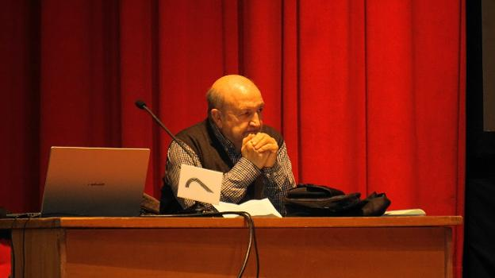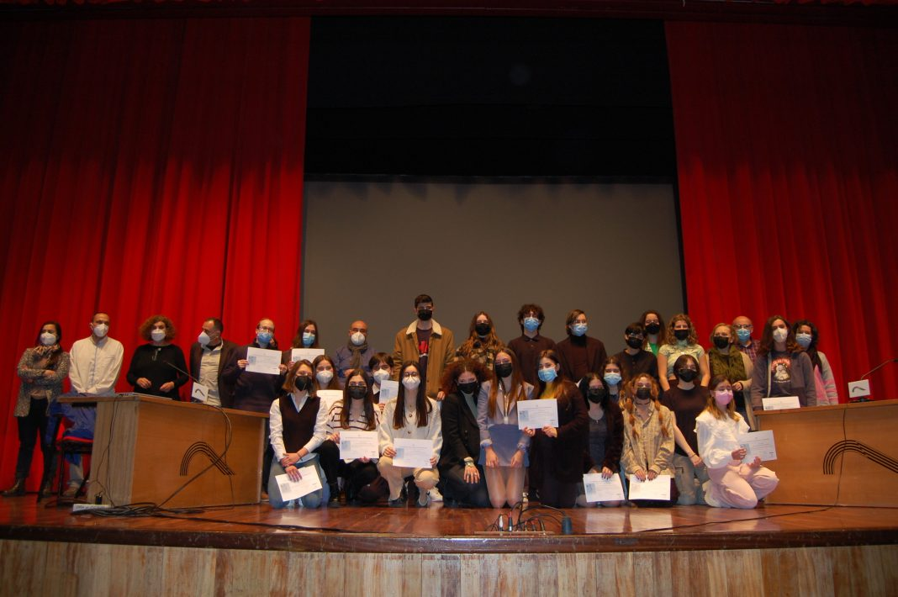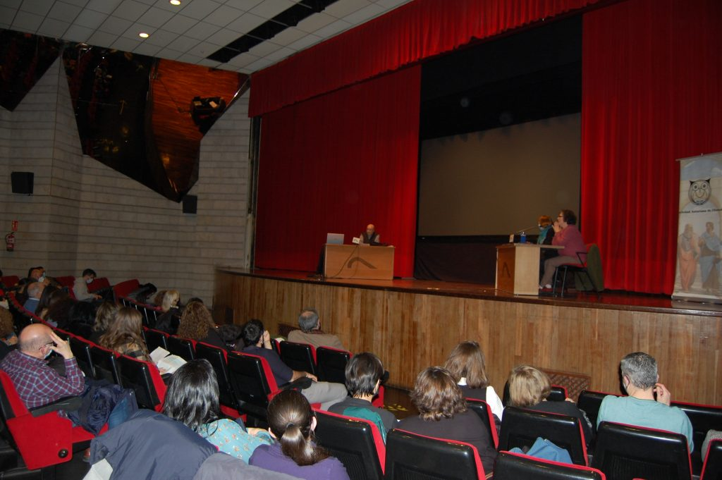
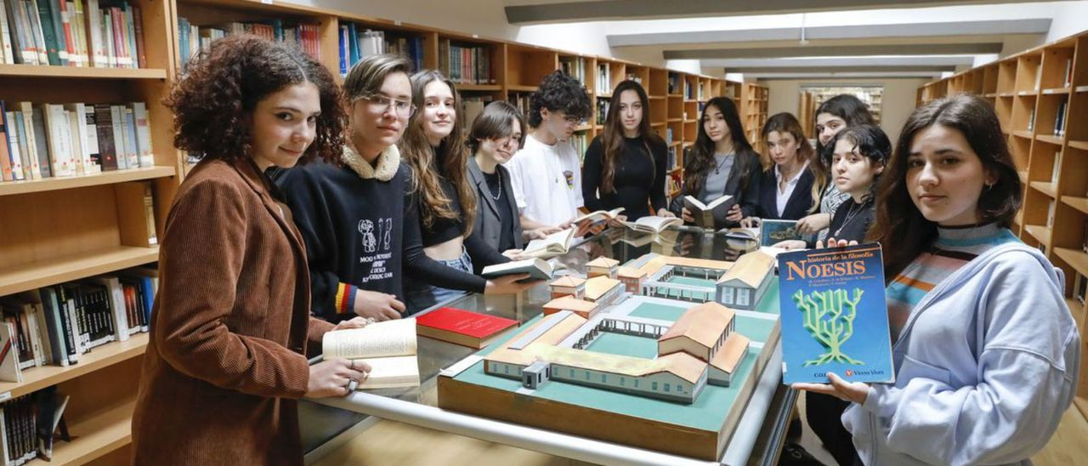
Las alumnas del IES Laboral de Gijón, ganadores de varios premios de la Olimpiada

A continuación reproducimos en orden las tres fotografías ganadoras de los premios de este año.
